

荣成市好当家集团海洋学校
中等职业教育质量报告

（2025年）

2025年12月

年报公开网址

《荣成市好当家集团海洋学校中等职业教育质量年度报告（2025年度）》在荣成市好当家集团海洋学校官网公示。

公示网址：http://www.hdjxx.com.cn

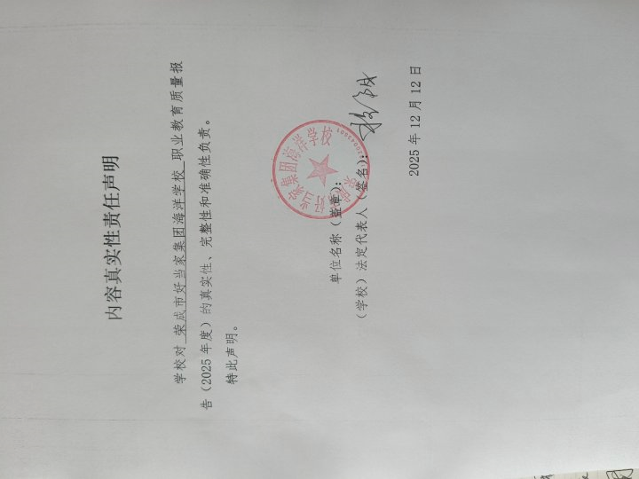

前言
学校坚持以习近平新时代中国特色社会主义思想为指导，全面贯彻党的教育方针，落实立德树人根本任务，以提质培优、增值赋能为核心目标，深耕中等职业教育内涵发展之路。
一年来，学校紧扣区域产业发展需求，深化产教融合、校企合作，优化专业布局，打造了以机电技术应用、计算机应用、烹饪为龙头的特色专业群。教学改革持续深化，理实一体化教学模式全面推行，"岗课赛证"综合育人机制不断完善，师生在各级各类技能竞赛中屡创佳绩。德育工作守正创新，以校园文化建设为载体，将工匠精神、职业素养融入育人全过程，学生综合素质显著提升。招生就业工作稳中向好，生源质量持续优化，毕业生就业率与就业满意度稳居区域前列。
本年报系统梳理了学校在办学条件、教育教学、学生发展、校企合作等方面的实践成果与数据信息，客观分析了发展中存在的问题与不足。我们深知，职业教育发展任重道远，未来我校将继续凝心聚力、锐意进取，为培养更多高素质技术技能人才、服务地方经济社会发展贡献职教力量！

目录
1.人才培养 7
1.1立德树人 1
1.2多样成才 4
1.3技能成长 5
1.4职业发展 6
2.服务贡献 8
2.1服务产业落地 8
2.2服务更充分就业 9
2.3服务民生福祉 12
2.4服务美丽中国 14
3.文化传承 14
3.1传承工匠精神 14
3.2传承红色基因 16
3.3传承优秀传统文化 17
4. 国际合作 18
4.1合作办学 18
4.2留学中国 18
4.3聚焦需求，强化国际化素养 19
5.产教融合 20
5.1机制共建 20
5.2资源共建 22
5.3人才共育 23
5.4双师共培育 25
5.5产教融合卓越校 26
6.发展保障 29
6.1党建引领 29
6.2经费保障 31
6.3条件保障 31
6.4质量保障 32
6.5政策保障 34
7.面临挑战 36
7.1师资队伍结构存在问题 35
7.2学生对自己缺乏明确的职业规划 36
7.3心理健康问题学生数量持续增多带来的压力 36

表目录
表格1：校外实习实训一览表 6
表格2：学生就业率统计表 8

图目录
图1-1：校长讲思政课 2
图1-2：军事展览研学 3
图1-3：机电技术应用专业实训课 3
图1-4：钢琴社团 4
图1-5：学生代表参加技能大赛 6
图2-1：岗位练兵 10
图2-2：事业发展说明会 10
图2-3：企业代表讲座 12
图2-4：社区颁发荣誉证书 14
图3-1：工匠孙永军 16
图4-1：企业国际业务实操.................................... .........19
图5-1：学校与好当家集团领导签订协议 23
图5-2：山海宾馆实训 24
图5-3：西点烹饪专业学生实训 27
图5-4：海水养殖专业学生实训 28
图5-5：优秀毕业生鞠文明 29
图6-1：学校走廊 30

1.人才培养

1.1立德树人
坚决落实立德树人根本任务，坚持社会主义办学方向，将思想政治、社会主义核心价值观、工匠精神教育融入教育教学全过程，打造全方位育人空间和育人网络，提升学生综合素养。

1.1.1加强学生思想引领，提升思政育人效果
学校以习近平新时代中国特色社会主义思想为指导，以爱国主义教育为主线，坚持立德树人根本任务，强化学生思想政治引领工作，采取多种形式开展线上线下思政育人，充分发挥课堂主阵地作用，积极推进思政课程和课程思政教学改革，不断提升思政育人效果。重点开展“开学第一课”、“校长讲思政课”等工作，全员全方位开展思政育人，教育引导学生坚定爱党爱国爱社会主义的忠诚情怀，提高民族自豪感和社会责任感。

案例1 以青春之名 担时代之责
“为党育人、为国育才”从来不是一句口号，而是我们共同践行的教育初心，更是每一位青年学子成长的根本遵循。在这个波澜壮阔的新时代，你们的青春与民族复兴同频共振，你们的成长与国家发展休戚与共，这既是无上荣光，更意味着沉甸甸的责任。
程阳校长说，青春的方向，始于正确的价值坐标。社会主义核心价值观不是墙上的标语，而是融入血脉的信仰。爱国是黄旭华院士隐姓埋名三十年铸就深海重器的坚守，是莞中校友毛炳权院士深耕科研报国的执着；诚信是求学路上不欺暗室的自律，是未来职场中坚守底线的坦荡；友善是同窗之间的互助包容，是面对社会的温暖善意。我们既要仰望星空，树立“为国奉献”的远大理想，也要脚踏实地，在日常学习中锤炼品格，在点滴行动中践行初心，让正确的世界观、人生观、价值观成为人生远航的压舱石。
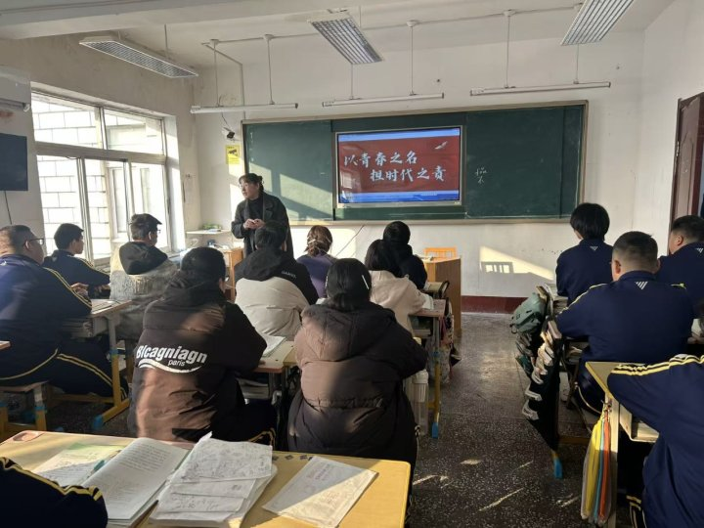

图1-1 校长讲思政课

1.1.2以文化人以文育人，弘扬社会主义核心价值观
学校紧扣“以文化人、以文育人”理念，将社会主义核心价值观融入校园文化建设与思政教育。通过经典诵读、非遗传承、红色研学等活动，让文化浸润心灵；结合中职专业特色，在实训实践中渗透诚信、敬业等价值理念。以文化为载体，筑牢思想根基，涵养品德修为，引导学子成长为技能过硬、品格高尚，自觉践行核心价值观的新时代技能人才。

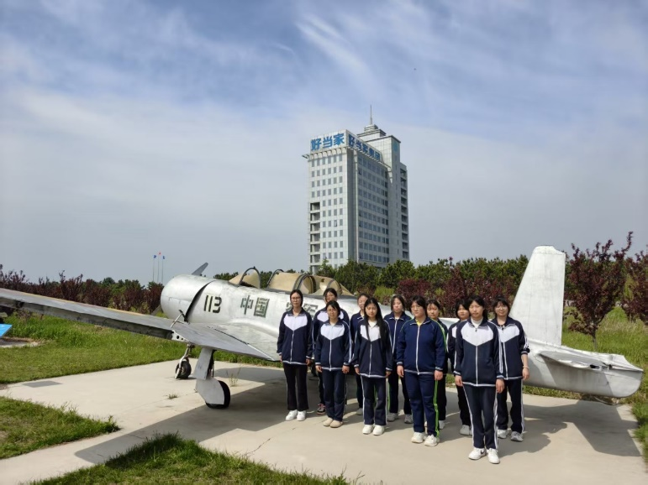

图1-2 军事展览研学

1.1.3扎实开展德育活动 充分发挥育人功能

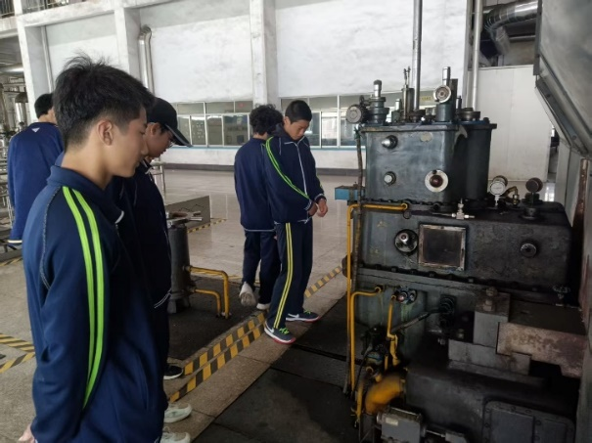
学校聚焦立德树人根本任务，扎实开展多元化德育活动，充分发挥育人实效。以思政课堂为核心，结合中职专业特色，打造红色研学、社区志愿服务、校企共建德育基地实践等特色活动；常态化举办文明风采大赛、美德榜样评选，在机电实训中强化“精益求精的工匠精神”、烹饪实操中渗透“诚信经营的职业操守”等，将诚信、敬业、友善等理念融入教学与生活。活动注重实践体验与价值引领，让学生在参与中锤炼品格、提升素养，筑牢思想道德根基，切实把德育成效转化为成长动力，助力学子成长为技能精湛、品德高尚的新时代技能人才。

图1-3 机电技术应用专业实训课

1.2多样成才

1.2.1开展多种形式文化活动，营造校园文化育人环境
学校开展“一周军事化生活、教育教学准职业化”育人活动，推动学生一周生活管理的规范化，凝炼育人特色，打造校园文化品牌；学校以社团为依托深入开展传统文化、技能文化、故事演讲比赛等活动，为学生营造了丰富多彩的校园文化育人环境，提升学生综合素养和学校德育水平。
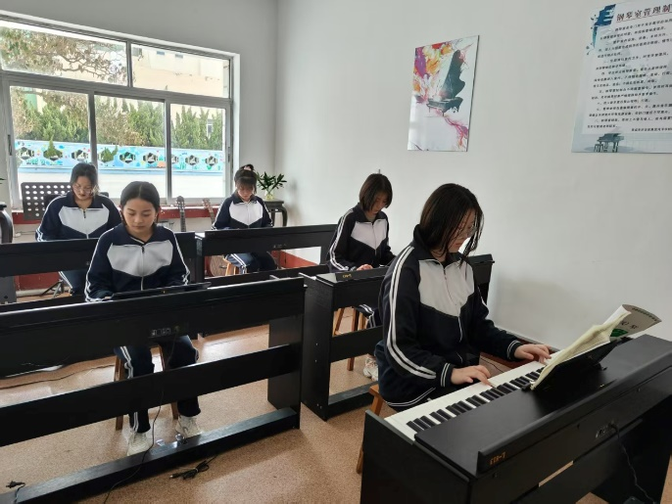

图1-4 钢琴社团

1.2.2养成教育贯始终，良好习惯记心间
学校坚持将养成教育贯穿教育教学全过程，以“好习惯成就好人生”为理念，聚焦中职学子成长需求，构建全方位、常态化养成教育体系。依托课堂教学、实训实践、校园生活三大场景，从行为规范、学习习惯、职业素养三方面发力，筑牢成长根基。
行为规范上，通过制定校园文明公约、开展“文明班级”评比，强化仪容仪表、课堂纪律、环境卫生等日常管理，引导学生养成遵规守纪、文明有礼的行为习惯；学习习惯上，推行“课前预习、课中专注、课后复盘”学习模式，结合机电、烹饪等专业特色，培养严谨细致的实操习惯与自主学习能力；职业素养上，在机电实训中强调工具规范摆放、安全操作流程，在烹饪实操中渗透食材节约、卫生标准等职业习惯，将工匠精神、责任意识融入习惯养成。
同时，通过主题班会、榜样宣讲、家校协同等方式，强化习惯培养的持续性与实效性。让学生在潜移默化中将良好习惯内化于心、外化于行，为终身发展与职业成长奠定坚实基础。

1.3技能成长
聚焦中职教育技能育人核心，以“夯实基础、精进技艺、对接岗位”为导向，推动学子技能成长提质增效。依托专业实训基地与校企合作平台，构建“理论+实操+竞赛”三位一体培养模式，机电、烹饪等专业紧盯行业需求更新教学内容，强化设备操作、工艺规范等核心技能训练。
常态化开展技能比武、校企联合实训、行业大师进校园等活动，以赛促学、以训提能，引导学生在实操中锤炼工匠精神、提升专业素养。通过分层教学与个性化指导，助力学子夯实技能根基、突破技术难点，多人在省市技能大赛中斩获佳绩，逐步成长为适应行业发展、具备核心竞争力的新时代技能人才。

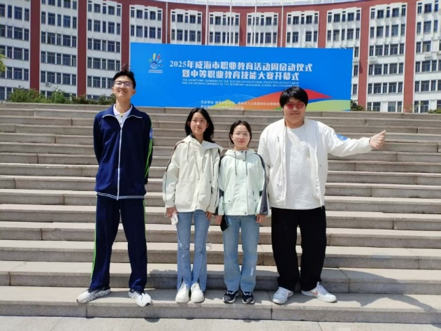

图1-5 学生代表参加技能大赛

1.4职业发展

1.4.1实训基地
学校建有烹饪类、机电类、养殖类、计算机类、外语类等校内实习实训基地。学校不断投入资金，加强校内实训基地建设。学校近两年向好当家集团申请资金30万余元，补充电气安装与维修实训设备、实训工具、增加机电一体化实训模块，满足校内实习实训需要。
学校根据学生职业技能培养需求，积极开辟校外实训基地，开展顶岗实习，培养和锻炼岗位技能，积累工作经验，提升职业能力。
表格 1：校外实习实训基地一览表
单 位 名 称 | 有否  协议 | 承担的教学任务 | 每次接受  人数
好当家集团造船厂 | 有 | 工学结合、岗位实习 | 10
好当家天海湾旅游服务有限公司 | 有 | 工学结合、岗位实习 | 10
好当家集团造纸厂 | 有 | 工学结合、岗位实习 | 10
好当家热电厂 | 有 | 工学结合、岗位实习 | 15
好当家集团公司财务部 | 有 | 工学结合、岗位实习 | 10
纳维卡烘焙坊 | 有 | 岗位实习 | 10
侧耳倾听烘焙坊 | 有 | 岗位实习 | 8
好当家养殖基地 | 有 | 工学结合、岗位实习 | 30
华星宾馆 | 有 | 岗位实习 | 20
好当家高尔夫球会 | 有 | 工学结合、岗位实习 | 20

1.4.2就业质量
学生在校期间学校会对他们进行就业前的指导与培训，对他们从思想到实践进行认真细心的指导。荣成市好当家集团海洋学校是企业办学，就业首先要满足好当家集团各部门的用人需要，集团所需岗位也是各有不同，学校会根据学生在校期间的综合表现以及个人综合素质，安排适合学生自身的工作岗位。也有部分学生根据自身以及家庭需要进行自主择业，基本上每名学生都能根据自己的意愿找到适合自己的工作岗位。
表格 2：学生就业率统计表
项目 | 2024年-2025学年度
毕业生数/人 | 139
就业人数/人 | 94
升学人数/人 | 40
就业率/人 | 100%
对口就业率/人 | 87%
平均月收入/人 | 3200
学生毕业后的职业发展情况，与学生在校期间的教学培养和德育培养密不可分。学校在学生职业发展方面做了大量的研究和探索，通过改革教育方式和人才培养模式，推动课程改革与校园文化建设，提升学生职业发展素质。其中，企业对学生学习能力满意度达96%，对学生岗位适应能力满意度达95%，对学生岗位迁移能力满意度为95%，对学生创新能力满意度达到92%。

2.服务贡献

2.1服务产业落地
学校深耕“服务产业、赋能发展”理念，将人才培养与区域产业需求深度绑定，推动服务贡献落地见效。聚焦机电、烹饪、养殖等优势专业，对接地方制造业、餐饮文旅等重点产业，通过校企共建实训基地、联合开发课程，定向培养产业急需技能人才。
组织师生深入企业开展技术攻关、工艺优化等志愿服务，参与社区技能培训、乡村振兴帮扶等公益项目；依托专业优势承办行业技能竞赛、开展技术推广活动，为产业升级注入职教动能。切实以职教之力服务产业发展、贡献社会价值。通过毕业生跟踪回访，企业反映：学校输送的毕业生工作认真负责、执行力强、团队配合度高、能吃苦、肯钻研，深受企业的好评，企业满意度达到94%。

2.2服务更充分就业
中职学校作为职业教育的重要组成部分，其主要目标之一是为学生提供良好的就业机会。为了增强学生的就业竞争力，学校采取了一系列措施，从不同方面提高学生的就业能力和就业机会。
2.2.1加强职业技能培训
为了提高学生的技能水平，学校以“提升技能素养、对接岗位需求”为核心，持续加强职业技能培训，筑牢人才培养根基。聚焦重点专业，紧贴行业技术发展趋势，更新培训课程体系，涵盖核心技能实操、安全规范、新工艺应用等关键内容。依托校企共建实训基地，整合优质教学资源，邀请行业大师、企业技术骨干参与授课，采用“理论精讲+实操演练+案例分析”模式提升培训实效。常态化开展技能比武、岗位练兵、考证辅导等活动，以赛促训、以考促学，助力学子夯实技能基础、考取职业资格证书。
同时，学校锚定技能人才培育核心目标，紧扣区域产业发展，成立荣成市好当家集团海洋学校工匠学院。面向社会开展成人技能提升培训，服务产业人才需求。培训覆盖三百余人次，学员技能合格率与考证通过率均超95%，有效提升了就业竞争力与岗位适配能力。
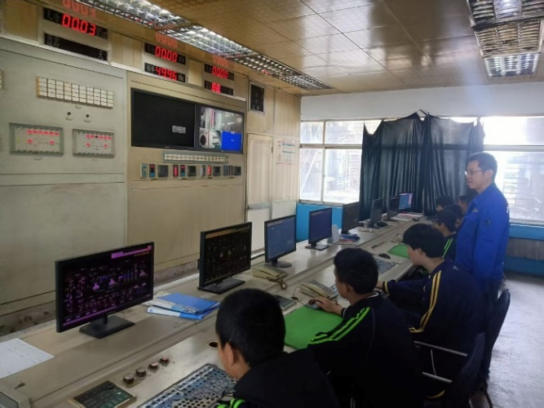

图2-1 岗位练兵
2.2.2开展职业规划和就业指导
学校高度重视职业规划与就业指导工作，构建“全程化、个性化、专业化”指导体系，助力学子精准定位、顺利就业。从入学起开设职业规划课程，通过职业测评、行业前景分析，引导学生结合机电、烹饪等专业特色明确发展方向；邀请企业HR、行业骨干开展求职技巧讲座，涵盖简历优化、面试礼仪、职场沟通等实用内容。
常态化组织模拟面试、企业参观、顶岗实习等活动，搭建校企对接桥梁。针对毕业生提供“一对一”求职指导，精准匹配就业岗位。通过系统指导，学子职业认知清晰、求职能力突出，就业竞争力显著提升，多数毕业生顺利入职优质企业，实现职业发展良好开局。
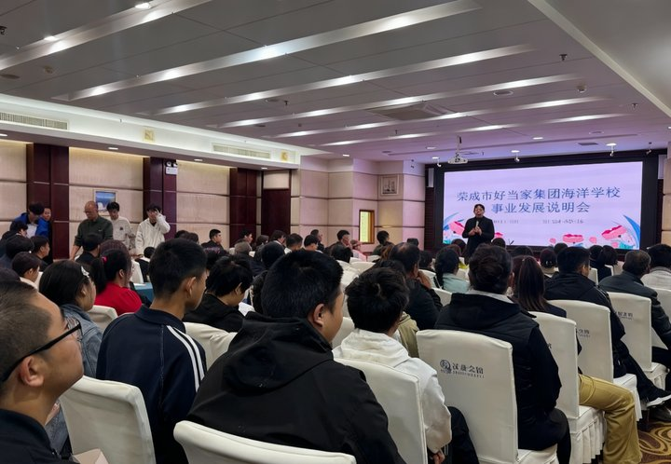

图2-2 事业发展说明会
2.2.3培养学生的综合素质
除了职业技能的培训，学校还注重培养学生的综合素质。以德育为引领，通过思政教育、志愿服务锤炼品德修养；以技能为核心，依托实训实操、技能竞赛夯实专业能力。同时，开设文化素养课程、社团活动、职业规划指导，兼顾沟通协作、创新思维、职场适应等综合能力培养。结合专业特色，将工匠精神、责任意识融入日常，全方位提升学生思想品格、专业技能与综合素养，助力学子成长为适应社会发展的复合型技能人才。
2.2.4加强与企业的合作与交流
深化校企合作交流，聚焦重点专业，与优质企业共建实训基地、联合开发课程，推行订单式培养。邀请企业技术骨干进校园授课，组织学生顶岗实习，实现教学与岗位需求无缝衔接。通过技术攻关、人才互聘等合作，共享资源、共促发展，为学生搭建实践平台，为产业输送适配人才，校企协同育人成效显著。
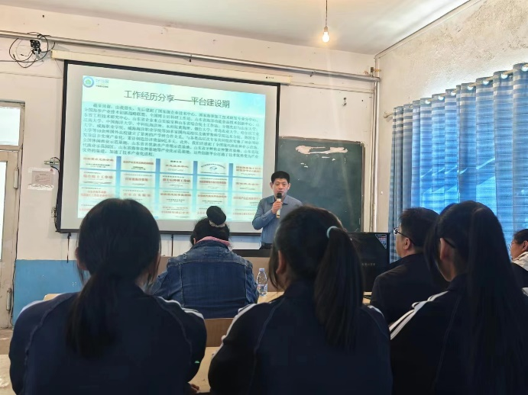

图2-3 企业代表讲座
综上所述，学校通过加强职业技能培训、开展职业规划和就业指导、培养学生的综合素质以及加强与企业的合作与交流等措施，全方位提高学生的就业竞争力。这些举措使得学生更加适应现代职业要求，为他们的职业发展奠定了坚实的基础。

2.3服务民生福祉
依靠优质的校内外实训基地，学校积极面向社会开展各类职业技能培训。将人才培养与民生需求深度融合，切实彰显职教担当。聚焦机电、烹饪等特色专业，面向社会开展下岗职工再就业培训、农村劳动力转移培训等公益项目，累计惠及百余人次。
组织师生走进社区、乡村，开展家电维修、健康饮食指导、公益烹饪教学等志愿服务，解决群众实际需求。通过订单式培养向餐饮、制造等民生领域输送优质技能人才，助力提升行业服务质量。以技能赋能民生，既拓宽了群众就业增收渠道，又为地方民生事业发展注入动力，实现教育价值与社会价值双赢。
2.4服务美丽中国
在党的二十大精神的指引下，学校以实际行动响应习近平生态文明思想的号召，以职教之力赋能美丽中国建设，将绿色发展理念融入教育教学全过程。在实训中强化节能减排、低碳操作规范，开设环保技能课程，培养学生生态责任意识。
组织师生参与社区垃圾分类宣传、乡村环境整治、绿色公益活动，以实际行动践行环保理念；面向社会开展绿色技能培训，推广节能技术与低碳烹饪方法。通过技能赋能生态保护、人才助力绿色发展，既培养了学生的环保素养，又为美丽中国建设注入职教动能，彰显教育的社会担当。

案例2：以实际行动获评“暖心服务小天使”
学校中、西餐烹饪专业崔蓝颖、周一、张佳蕊、毕见洋、马嘉良、王聪六名同学，利用假期时间积极投身社区公益服务，用专业技能为居民生活添彩。她们主动对接社区党群服务中心，牵头组建“食安科普志愿服务小队”，定期开展公益服务活动。依托专业所学，同学们为社区老人讲解食品安全鉴别知识、普及健康饮食搭配技巧，现场演示简易食品保鲜方法；在社区“邻里节”活动中，他们制作无添加的手工糕点免费赠送给居民。此外，他们长期参与社区环境整治、独居老人帮扶等志愿活动，累计服务时长超200小时，用实际行动践行志愿服务精神。
凭借突出的公益表现，他们获评区级优秀志愿者，社区领导亲自到学校为他们授予“暖心服务小天使”荣誉称号。他们的事迹在校内广泛宣传，带动更多同学主动参与社区公益，展现了新时代中职学生的责任与担当。
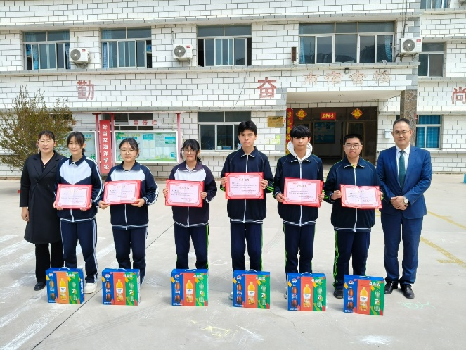

图2-4 社区颁发荣誉证书

3.文化传承

3.1传承工匠精神
学校根据自身专业特色，将劳动教育纳入人才培养方案，构建各具特色的劳动育人体系。同时大力开展大国工匠进校园、工匠大讲堂、劳模精神宣传教育等活动，邀请各行各业的工匠走进校园，为学生们讲述自己的故事，旨在引导学生崇尚劳动、尊重劳动，树立劳动最光荣、劳动最崇高、劳动最伟大、劳动最美丽、劳动最幸福的劳动观念，着力培养德智体美劳全面发展的社会主义建设者和接班人。
案例3 威海工匠孙永军：匠心铸海魂 薪火传新章
在黄海之滨的好当家集团，国家企业技术中心主任兼荣成市好当家集团海洋学校企业指导教师孙永军深耕海洋产业近30年，从普通养殖工成长为正高级工程师、全国劳动模范，以“执着专注、精益求精”的工匠精神，将企业精神融入技艺传承、技术创新与人才培育，书写了海洋产业工匠文化传承的生动篇章。
孙永军坚守好当家“生态优先、品质为魂”的经营理念，传承老一辈“看水色、观潮汐”的养殖智慧，创造性研发“海参海蜇立体生态混养技术”，使水体利用率提升30%。在全产业链品质把控中，他延续“道地原料、精细加工”传统，从育种到加工严格遵循标准，守住海洋产品本真风味与营养。针对传统养殖与加工痛点，孙永军带领团队历经14年选育出“崆峒岛1号”“鲁海1号”等国审刺参品种，使海参成活率、加工出成率显著提升，累计创效1亿元以上；研发全国第一枚即食鲜海参，攻克食用不便难题；推动海参副产物高值化利用，延长产业链。截至目前，他累计获授权发明专利41项，参与制定13项国家行业标准，以科技创新为工匠精神注入时代活力。
“工匠文化的传承，关键在人。”孙永军牵头创建省级创新工作室、市级技能大师工作室，以“名师带高徒+理论+实战”模式培育100名徒弟，其中69人获高级工证书、20人获高级技师证书，多人获评省级技术能手。他还组建技术服务队，带领学校海水养殖专业学生与200多户养殖户结成帮扶对子，将技艺与工匠精神辐射至产业上下游，让薪火代代相传。孙永军的实践证明，工匠精神是传统产业的灵魂。他坚守生态、品质核心，以创新适配时代需求，通过平台化育人实现精神与技艺的全方位传递，让工匠文化从个体品质升华为企业核心动力，为传统产业高质量发展提供了宝贵借鉴。
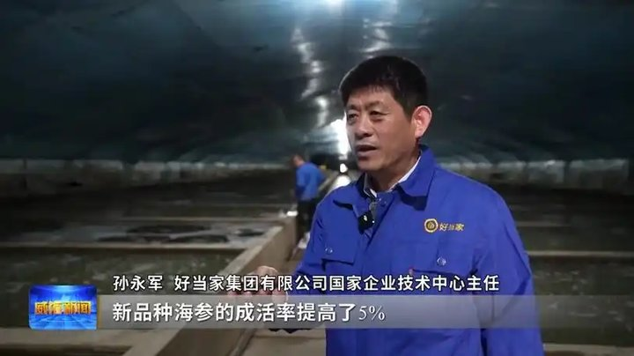

图3-1 工匠孙永军

3.2传承红色基因

为厚植师生爱国情怀，赓续红色血脉，学校组织开展了“传承红色基因”系列主题活动。活动以“沉浸式+体验式”为核心，分三个板块推进：一是组织师生赴红色教育基地参观学习，聆听革命先烈事迹，感悟艰苦奋斗精神；二是举办红色经典诵读、红色故事演讲比赛，师生们声情并茂地传递红色力量；三是开展“红色课堂”主题班会，通过观看纪录片、分享心得等形式，深化对红色基因的理解。
此次活动覆盖全校师生，不仅丰富了校园文化生活，更让红色基因融入师生血脉。下一步，学校将把红色教育常态化、长效化，引导师生以实际行动传承红色精神，勇担时代使命。

3.3传承优秀传统文化
3.3.1加强传统文化教育相关课程建设
学校构建“基础+特色”课程体系，将传统文化内容融入语文、历史等公共基础课教学，同时开设书法、剪纸、传统戏曲鉴赏等特色选修课。创新“课堂教学+实践体验”双轨模式，课堂上运用情景教学、小组研讨提升互动性，课外组织非遗传承人进校园、传统节日主题活动、文化研学等实践项目。此外，学校强化师资保障，定期开展教师传统文化专题培训，鼓励教师开发校本教材。
3.3.2推进传统文化内容融入思想政治教
学校将传统美德、民族精神等文化精髓融入思政课堂教学，结合《弟子规》《论语》等经典篇目开展专题研讨；创新实践形式，组织“传承家风家训”主题班会、“非遗文化进校园”等活动，以鲜活载体增强教育吸引力。同时，推动思政教师参与传统文化培训，提升课程融合设计能力。

4.国际合作

4.1合作办学
学校紧扣好当家集团作为中外合作进出口龙头企业的发展需求，聚焦其水产养殖、食品加工、国际商贸等核心业务，深化“校企协同、岗课融通”的海外人才培养模式。针对集团产品远销日韩、欧美等国家和地区的业务特点，联合开发双语版水产预制菜加工、跨境物流实操等特色课程，将国际食品贸易标准、跨文化沟通技巧融入教学全过程。
通过“订单式”培养与现代学徒制结合，定向输送15名技能型人才，适配集团海外生产基地、销售分公司的技术操作与商贸服务岗位，人才上岗适配率达96%。建立海外人才跟踪服务机制，协助解决国际业务对接、技术标准适配等问题，助力集团海外业务营收稳步增长。此次合作既为好当家集团国际化布局提供了稳定人才支撑，也推动学校职业教育与企业海外发展深度融合，实现校企共赢。

4.2留学中国
以东南亚为主要招生方向，既可以满足东南亚学子进入中国求学的需求，同时响应国家“一带一路”精神的指引，在教育国际化的同时，可以支援当地的产业发展，这是一个一举多得的举措。学校预计逐步开设东南亚小语种以及法语、俄语等专业，提升学生海外升学质量以及就业质量，拓宽就业通道。
与学校合作的云南外国语学校在老挝有个学校，初步计划与云外新华（老挝）中文国际学校先建立两校国际文化友好交流，开展研学交流，将我们当地的传统产业技能、以及地方的特色带到国外；同时以交换生互访的形式促进学生国际化的交流能力，这些都将为学校的国际化战略做出有益的探索和资源的积累。

4.3聚焦需求，强化国际化素养

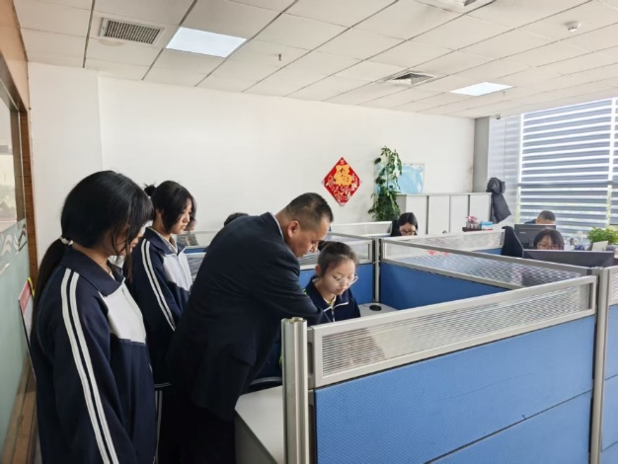
学校聚焦师生国际化素养提升，以服务好当家集团海外业务为导向，搭建校企协同培育平台。开设双语职业技能、跨文化沟通等特色课程，组织师生参与海外企业技术交流、国际商贸展会等活动10余场。
教师团队深耕国际化教学改革，开发适配岗位需求的课程；学生群体通过顶岗实践、技能竞赛，跨境业务实操能力与跨文化协作能力显著增强，累计为合作企业输送具备国际视野的技能人才30名，为校企国际化合作筑牢人才根基。

图4-1 企业国际业务实操

5产教融合

5.1机制共建
学校积极贯彻落实教育部《职业院校管理水平提升行动计划》，以学校《章程》和学校《管理制度汇编》为依据，加强学校各项管理工作，建设法治校园、平安校园、信息化校园、文化校园、标准化校园、质量校园。

5.1.1 教学管理
学校切实加强教学管理，不断提升教学管理规范化水平。一是立足教学实际，对原有教学管理规章制度进行修订和补充。2022-2023学年度，学校进一步完善了《教师考核标准》、《校本培训制度》、《教师下厂实践制度》、《兼职教师教学质量考核办法》、《教师技能考核办法》等教学管理制度，进一步规范教学管理。二是加强教学常规管理。对教师的备课、上课、批改作业等常规性教学工作都做出明确要求和标准，确保教学质量。三是加强教学监督检查。完善教务处、教研组三维教学管理机制，教务处加强宏观管理和督导检查，组织开展教学常规检查、听课月、示范课、学生评教等活动，加强质量监控，推动教学改革，促进教师成长。四是加强教师校本研修和教研。教研组在教务处的领导下，积极开展集体备课、教学研讨，并参与到优质课、课件、课题研究等各项活动中去，很好地发挥了传帮带的作用。五是强化实践教学。按照国家规定，开足开实实践课时，各专业实践教学与理论课的比例均1:1以上，提升了学生的职业技能水平。

5.1.2学生管理
制定和完善了《好当家集团海洋学校学生守则》，主要内容包括：学籍管理、学生处分规定、德育学分制、考试规则、宿舍管理、体育规范、日常规范等内容，加强了对学生的养成教育。对学生的评价由以前的单一评价变为多维评价，如每月学习之星、劳动之星、纪律之星、技能之星等星级学生评选，每学科学习态度、作业、实训、考试成绩等项综合评定出学科成绩，多维、多元化评价改变了单一的人才评价标准，营造了人人尽可成才、人人尽展其才的良好环境。

5.1.3财务管理
学校财务由好当家集团代管，制订了财务预算制度、财务收支审批制度、资产管理和财产清查制度、采购办法、会计岗位制度、现金出纳岗位制度、财务内部控制制度、收费许可制度、会计档案管理制度和校务公开制度等11项财务管理制度，建立了“以预算管理为主线、以资金管控为核心”的内部控制体系，明确了预算管理、收支管理、固定资产、项目管理等领域业务流程控制节点、岗位职责，提出了重要风险点的控制措施，进一步规范了财务行为。

5.1.4后勤管理
规范后勤管理，按需设岗，制定详细的岗位职责，严格执行“一岗双责制”。除了《日常工作管理制度》外，详细制定《伙食管理制度》、《维修管理制度》、《绿化管理制度》、《勤俭节约制度》、《公物损坏赔偿》等制度，规范岗位管理。

5.1.5安全管理
学校认真落实安全工作领导责任制，建立了安全工作长效机制，制定了各项应急预案和外来人员登记制度、突发事件演练制度、隐患日查、周报制度等安全管理制度，层层签订安全工作责任状，认真落实“一岗双责”，校园重点部位实现监控全覆盖，实行网格化管理，确保安全管理无死角。利用广播站、宣传栏等宣传阵地，通过举办专家讲座、主题班团会、致家长的一封信、逃生疏散演练等多种活动，深入开展师生的安全教育工作，增强师生的安全防范意识和法制意识，创设安全和谐的育人环境，努力打造“平安校园”。

5.1.6管理队伍管理
学校管理,领导是关键，学校重视领导干部思想作风建设，通过外出培训学习、中层以上干部例会学习、订阅报刊杂志学习等多种学习形式和活动，强化领导干部的理想信念，提高领导干部的文化素养、政策水平和工作能力。
学校加强管理队伍制度建设，实行领导干部带班制度、中层以上干部例会制度、干部人员值班制度、教职工考核和请销假制度、量化考核制度、民主测评制度等管理制度，提高了学校管理的规范化、科学化水平。

5.2资源共建
为贯彻落实《关于深化现代职业教育体系建设改革的意见》相关要求，不断深化现代职业教育体系建设改革，推进学校企业一体化建设，学校与好当家集团双方本着“优势互补、资源共享、互惠双赢、共同发展”的原则，签订了《关于推进资源共建建设协议书》。
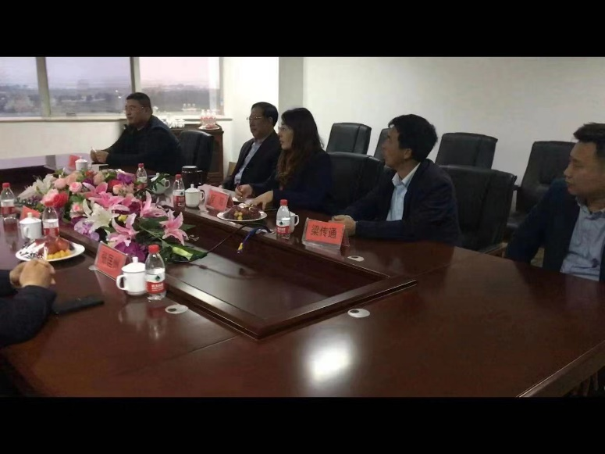

图5-1 学校与好当家集团领导签订协议
职业教育具有较强的区域特色,更多的是着眼和服务于当地经济和社会发展的需求, 此次合同签订，在推进一体化人才培养、教师资源共享、实训资源共享、共建思政育人合作平台、共建实习就业合作平台等方面，建立了长期、紧密的一体化建设合作关系。有利于推动职业教育资源的使用向集团化方向发展，提升学校职业教育竞争力和吸引力，增强服务社会经济发展能力。

5.3人才共育

学校与多家好当家集团旗下企业共建实训基地，引入企业真实项目与岗位标准；校企共同制定人才培养方案，选聘企业技术骨干担任兼职教师，开设“订单班”“冠名班”。同时，组织学生赴企业顶岗实习、参与技能竞赛，强化实践操作能力。
此次共育工作实现了教学与岗位需求的精准对接，有效提升了学生的职业素养与就业竞争力，为区域产业发展输送了优质技能人才。

5.3.1室场共建夯基础
为深化产教融合、夯实校企合作市场根基，学校联合合作企业开展市场共进专项行动。双方组建联合市场调研小组，共同分析行业发展趋势与岗位需求变化，将市场动态精准融入人才培养方案；共建产品研发实训平台，依托企业资源开展市场推广实践，助力学生积累行业经验；同步搭建就业信息共享渠道，打通校企人才输送链路。
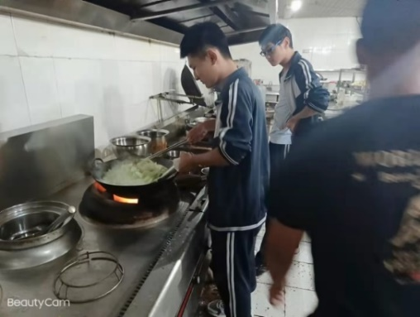

图5-2 山海宾馆实训
5.3.2人才共育促成长
为深化产教融合、助力学生职业成长，学校联合合作企业扎实开展人才共育工作。校企双方共同制定人才培养方案，将企业岗位标准融入课程体系；选聘企业技术骨干担任兼职教师，引入真实生产项目开展教学。同时，搭建校外实训基地，组织学生分批次顶岗实习，参与技能攻关与项目实践，在实战中提升职业素养与实操能力。
此次共育工作实现了教学与岗位需求的精准匹配，有效促进了学生专业成长，为其顺利走向工作岗位筑牢了基础。
5.3.3师资共融强队伍

校企双方搭建双向交流平台，一方面选派校内骨干教师赴企业挂职锻炼，参与生产实践、项目研发，积累一线岗位经验；另一方面聘请企业技术专家、行业能手担任兼职教师，走进课堂传授实操技能与行业前沿知识。同时，共建教研团队，联合开展教学改革研究、校本教材开发，定期组织教学研讨、技能比武活动，实现教学理念与实践经验的互补互促。
本次师资共融建设成效显著，有效提升了教师队伍的“双师”素养与教学水平，为学校人才培养质量的提升筑牢了师资根基。

5.4双师共培

为深化产教融合，打造高水平“双师型”教师队伍，学校联合合作企业扎实开展双师共培专项工作。
校企双方构建“双向挂职、互聘共用”培养机制，选派校内专业教师赴企业参与生产实践、技术研发，积累一线岗位经验；聘请企业技术骨干、行业带头人担任兼职教师，参与课程设计、实训指导。同时，共建教师研修平台，定期组织教学研讨、技能比武等活动，推动教学理念与行业实践深度融合。
通过系列举措，教师队伍的“双师”素养显著提升，课程教学与岗位需求的契合度大幅提高，为学校高素质技能人才培养提供了坚实的师资保障。

5.5产教融合卓越校
学校为企业办学，一向重视产教融合，校企合作。近年来，伴随着职教创新发展高地的推进，学校产教融合情况迈上了一个新台阶。
下面通过案列简要说明校企合作的开展情况和效果。

案列4. 建设中西餐产教融合实训基地
学校对中、西餐专业进行了全面的规划与设置。
首先，针对西餐专业，我们考察了周边的实际情况，发现西餐类就业范围较窄，发展较局限，当地的面包房、蛋糕店生意比较红火，结合本地经济发展的实际情况，学校决定在好当家集团下属的山海宾馆成立西点烘培实训基地，让学生主要学习西点烘焙技艺。
该专业学生近几年来承包了集团中秋福利礼品—手工月饼，得到公司上下一致好评。学生学习了面包、蛋糕等各式西式糕点的制作。课堂上的劳动成果，在公司内部销售，同时也让学生通过微商、地摊自己推销，使该专业初步形成了一条自产、自营、自销的产业链。
另外，中餐专业也在山海宾馆成立实训基地，学生分小组轮流在酒店进行实际操作。配料、炒菜、凉菜、面点、前台、服务，每道工序、每个流程都让学生亲自参与，亲身体会，让学生在做中学，在学中做，在实训中学到真技能。
中西餐专业产教融合实训基地建设以来，教学成果显著，学生的实践、实训能力及综合素质得到很大提高，学生也对自己一年来的成长和进步深感自豪。
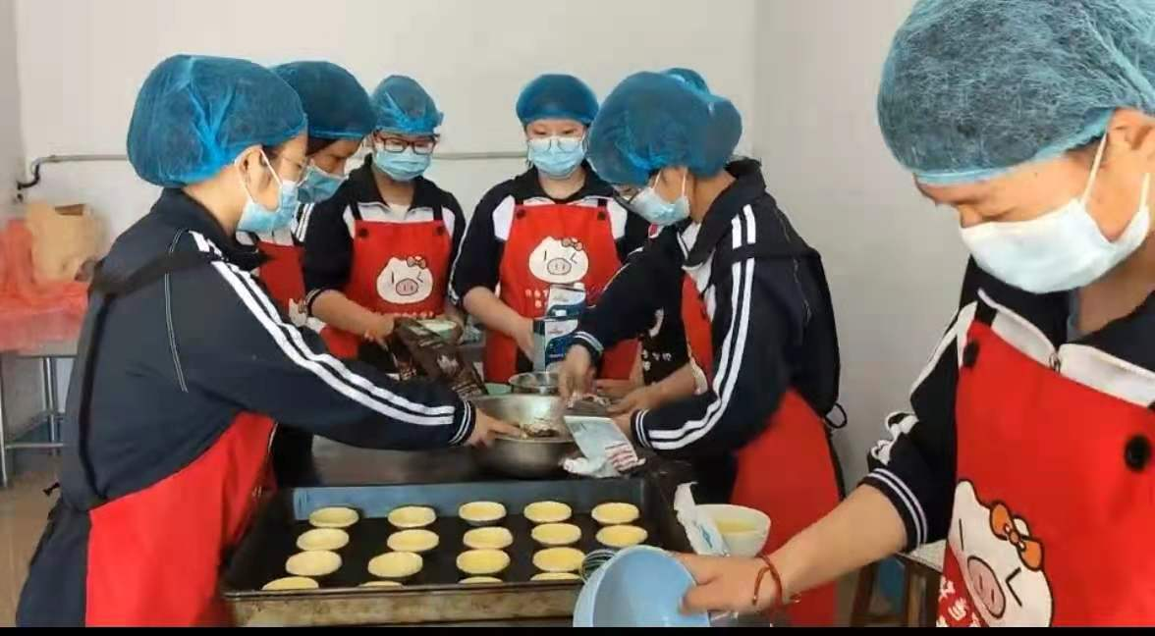

图5-3 西餐烹饪专业学生实训

案列5：扶持涉农专业——海水养殖专业
好当家集团拥有上万亩的海水养殖基地，海水养殖专业学生有着非常优越的实践、实训条件；公司有着众多优秀的育苗、养殖技术人员， 可以给学生提供良好的师资条件。学生只要肯吃点苦、肯静下心来好好学习，都能学到实实在在的专业技能。
但是，海水养殖实训基地条件较艰苦，尤其是育苗车间阴暗潮湿，很多学生看到这样的实训环境就打起了退堂鼓，不愿意从事这个行业，也不想好好参加实训。为缓解这种局面，2022年9月份新学期开学，学校对海水养殖专业实训做了重新规划，按照就业方向分小组实训：有志向从事海参育苗、养殖的同学一组，想从事水族馆内物种繁殖、养殖的同学一组。
学校与好当家海参博物馆馆长达成一致，安排海水养殖专业部分学生到海参博物馆实训，学习水母、珊瑚、观赏鱼等物种的繁殖与养殖。到海参博物馆实训的学生，学习兴趣高涨，学习效果显著，通过一年的学习，对水族馆内物种的习性、繁育方式、养殖方法已基本掌握。
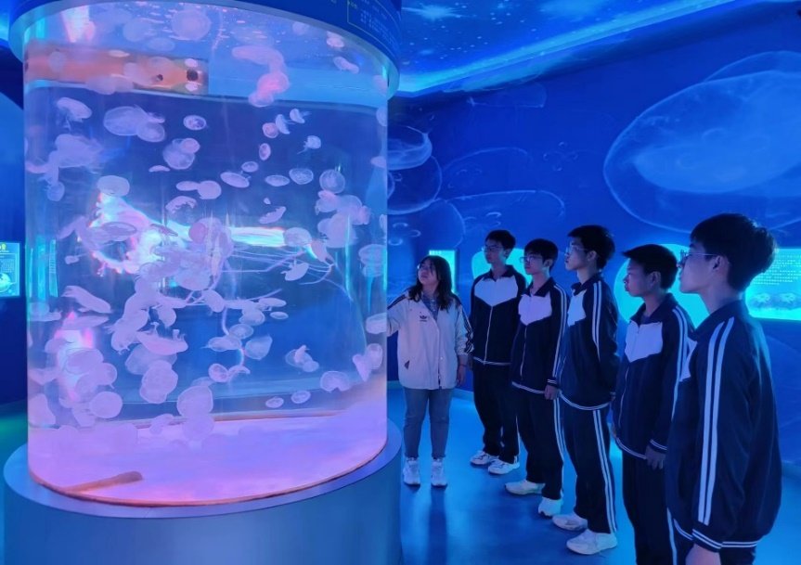

图5-4 海水养殖专业学生实训
案例6 优秀毕业生—鞠文明
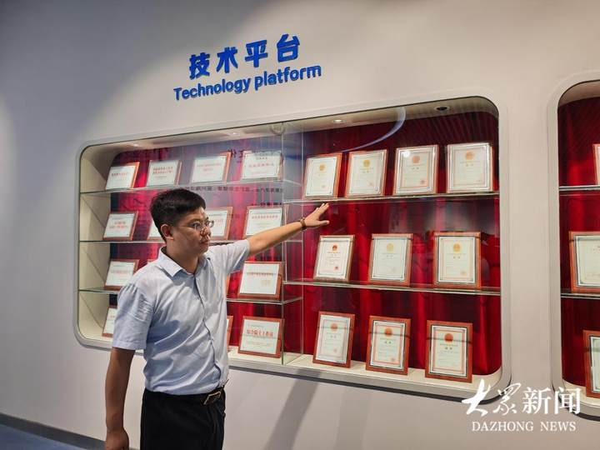
学校毕业生鞠文明，在校期间勤奋好学，专业成绩稳居年级前列，多次斩获校级奖学金与技能竞赛奖项，兼具扎实的理论基础与过硬的实操能力。
毕业后，他入职好当家集团科研处，凭借在校所学的专业技能与严谨务实的工作态度，快速适应岗位需求。工作中，他主动钻研行业前沿技术，参与多次专利申请，攻克技术难关，大幅提升工作效率与产品质量，获评 “全国农牧渔业丰收奖”等各级奖励28项。
他始终心系母校，多次返校分享职业经验，为学弟学妹提供就业指导，以实际行动诠释了中职毕业生的责任与担当，是全体在校生学习的榜样。

图5-5 优秀毕业生鞠文明

6.发展保障

6.1党建引领
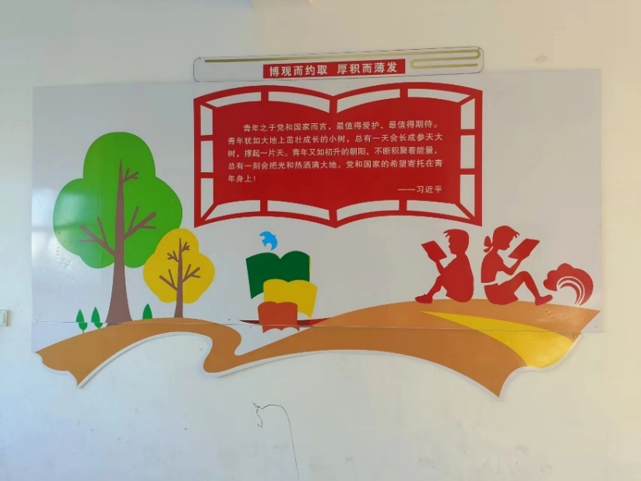
学校坚持以习近平新时代中国特色社会主义思想为指导，规范落实“三会一课”、主题党日等组织生活，筑牢党员思想根基；搭建“党建+教学”“党建+校企合作”等融合平台，引导党员教师带头参与课程改革、技能竞赛、产教融合项目，发挥先锋模范作用。同时，深化党建带团建、队建，开展红色研学、志愿服务等活动，厚植师生家国情怀。
系列举措有效激发了全校干事创业的活力，推动教学质量、人才培养成效稳步提升，为学校高质量发展提供了坚强的政治保障。

图6-1学校走廊
“学校立身之本在于立德树人。学校通过把党员活动室建设与专业实训室建设结合起来，把专业课程与课程思政融合起来，把党建文化与专业文化加起来，把工匠文化与技能竞赛链接起来，不断拓宽文化育人主渠道，开辟文化育人新课堂，进一步提升了学校党组织的组织力、战斗力和生机活力。”学校校长兼党支部书记程阳说。
抓党建就是抓效率、抓党建就是抓质量、抓党建就是抓发展，把党支部标准化、规范化建设与提高教育教学质量和人才培养质量紧密结合。全媒体时代，为了更好地抢占青年教师、学生的思想高地、心灵高地，发挥基层党组织在教育教学中宣传师生、凝聚师生、组织师生、激发师生的内生动力，学校党委始终牢固树立“四个意识”，坚定“四个自信”，做到“两个维护”，深入推进“三严三实”专题教育、“两学一做”学习教育和“不忘初心、牢记使命”主题教育，以“创新型党组织创建”推动基层组织工作创新，党的基层组织建设得到全面加强，党员队伍持续壮大，党的组织体系更加健全，党组织政治功能和组织力不断增强，为推动学校改革升级发展提供了坚实的组织保障、政治保障。

6.2经费保障
2025年学校收到上级拨付的免学费金额共计119万元，用于学校日常公用支出；享受国家助学金126人次，共计约15万元。

6.3条件保障
根据教育部《中等职业学校设置标准》要求，校园占地面积不低于 40000平方米，生均面积指标不少于33平方米；校舍建筑面积不低于24000平方米，生均校舍建筑面积不少于20平方米。按照学校现有全日制学生数核算，学校生均占地面积为102平方米、生均校园建筑面积为51平方米远超标准要求，为学校职业教育发展及带动区域经济发展奠定坚实基础。
学校拥有一支优质的师资队伍，根据教育部《中等职业学校设置标准》要求，专任教师不低于60人，师生比达到1:20，按照学校现有全日制学生数核算，学校师生比为1:7.72。但是，现学校名师不突出，急需加强师资培训，全面提升教师综合能力，打造一支结构合理、素质优良的教学团队。

6.4质量保障
6.4.1教学管理保障
（1）坚持以教学为中心，严格落实每日巡查和值班制度。
（2）各种教育教学机制健全、规范，项目、人员、经费落实到位。除不定期检查外，各专业在期中和期末均组织专业人员对教学计划的执行情况进行督查、讲评，确保了教学工作有计划、有执行、有检查、有总结。
（3）教务处定期组织观摩教学及公开课、优质课评比活动。
（4）教学课程做到开足开齐，教材选用规范。积极推进课程改革，大力开发校本教材。
6.4.2学生管理保障
学校注重强化学生的养成教育，培养学生良好的行为习惯。从学生的点滴养成教育抓起，比如“垃圾不落地，校园更美丽”；注重学生的礼仪教育，如加强个人礼仪中的仪容仪表、仪态举止、谈吐着装等引导，做到整洁大方；使用文明用语，注重公共礼仪，如“拒做低头族，相见打招呼”；千里之行始于足下，百尺高台起于垒土，良好的道德素质是建立在种种良好的道德习惯之上的，学校依托智慧校园对学生的行为习惯进行训练，长期抓，反复抓，严格要求和正面教育相结合，促进学生养成良好的行为习惯。
做好学困生的跟踪教育。学生科联合各专业部组建立了班级后进生档案，针对后进生的情况，开设了兴趣学习班，组织学困生每两周的周三下午进行学习。学习内容包括国学讲堂、美文共赏、案例分析、纪律教育、社会主义核心价值观教育等。另外，根据学困生的性格特点制定了校园服务专项方案，学生可以通过为学校师生提供服务，积累服务时间，获得学分奖励。经过横向对比、纵向对比的跟踪教育，该批学困生表现良好，重拾了学习的信心，并学有所得、所感。
6.4.3后勤管理保障
学校后勤部门围绕“服务教学、保障有力”的要求，不断强化后勤人员的服务意识，完善内部管理制度，实行精细化管理，全力为教育教学一线服务。加强硬件建设，绿化美化校园；做好立档建账，做到物资采购有登记，消耗有记录，借出有手续；灵活协调分工，保障后勤供给，有效提高工作效率，确保了学校教育教学的顺利开展。
6.4.4安全管理保障
为了创造安定和谐的校园环境，学校成立了学校安全工作领导小组；做好了疫情期间的防疫工作，严防输入；组织开展应急演练活动，提高了全体师生的安全意识，增强了全体师生面对险情的应变能力；明确了职责，强调了全体教职工在各自工作岗位上除了做好自身业务工作的同时也要做好相关职责岗位的安全工作；每周一次例行全校范围内的安全隐患排查，及时上报、整改、并跟进整改进度；全面开展了安全教育宣传工作；邀请了法制辅导员走进校园，在校园对师生以及后勤员工开展了防诈骗、防恐等法制专题安全宣传教育活动；要求全体师生安装国家反诈中心APP，有效预防诈骗；加强了保安队伍的建设，确保学校24小时有保安值班，配备了钢叉、头盔、防刺背心、警棍、盾牌、辣椒水等；并安装了一键报警系统，连网到公安分局；整治校园周边环境，经常联合派出所等相关职能部门对校园周边治安环境、交通设施等开展联合检查和整治，净化校园周边环境。

6.4政策保障
中职教育作为国民教育体系和人力资源开发的重要组成部分，中职学校发展始终得到国家政策的全方位保障。近年来，政策体系围绕制度完善、资源供给、学生帮扶、产教融合四大核心持续发力，为学校教育高质量发展筑牢根基。
制度层面，以《中华人民共和国职业教育法》为根本遵循，确立中职教育与普通教育同等重要地位，构建“政府统筹、分级管理、校企合作、社会参与”的办学体制。通过“职教高考”、中高职贯通培养等政策，打通技术技能人才成长通道，完善“学历证书+职业技能等级证书”制度，推动职教类型特色凸显。
资源保障上，实施办学条件达标工程，学校通过集团公司等多元补充的投入机制，改善办学条件，扩大优质学位供给。推进实训基地标准化建设，同时强化师资队伍建设，推动“双师型”教师培养，提升教学团队专业能力。产教融合领域，发挥企业办学主体作用，深度参与协同育人，建设产教融合型企业和实训基地，推动实践性教学课时占比达标，实现技能培养与岗位需求无缝对接。
学生帮扶方面，在校生免学费全覆盖，对家庭经济困难学生、涉农专业学生发放国家助学金，为脱贫家庭学生提供专项资助。设立国家奖学金激励优秀学子，为困难毕业生发放一次性求职补贴，确保“不让一名学生因家庭困难失学”。
一系列政策红利的落地，有效提升了学校的办学质量和社会吸引力，为培养高素质技术技能人才、服务产业升级和乡村振兴提供了坚实保障。
7.面临挑战

7.1师资队伍结构存在问题
学校大多数教师年龄偏大，知识陈旧老化，缺乏学习新知识、新技能的能力；“双师型”教师的数量、质量均有待提高；年富力强，教学经验丰富的专业带头人不多；拥有丰富行业企业背景、能够产生明显带动作用的教学名师不多。
改进措施：创新用人机制和师资队伍建设机制；引进、聘请年富力强的专业骨干教师，调动现有教师的工作积极性；完善教师培养培训体系，以“双师型”教师队伍建设为重点，培养理论过关、技能技术过硬的师资队伍。

7.2学生对自己缺乏明确的职业规划
中职学校的学生给人的普遍印象是缺乏理想信念，对前途没有规划，问起他们的理想和职业规划，学生不是说家长安排、就是说学校管安排工作，混日子思想严重。
改进措施：开展励志系列教育，利用班会、团会等多种形式，每月进行一个主题，每周一个励志教育故事，通过课前诵读，学生发言等学生间、师生间的互动，使学生在潜移默化间形成优秀品质，树立起理想信念；让班主任多给孩子和家长宣传职教高考政策，鼓励有想法、有条件继续上学的孩子进入高职院校继续学习深造。

7.3心理健康问题学生数量持续增多带来的压力
当前学校发展面临的突出挑战之一，是心理健康问题学生数量持续增多，已成为影响学生成长成才和学校稳定发展的关键因素。
中职学生处于青春期，身心发展尚未成熟，同时面临学业基础薄弱、升学就业双重压力、自我认同感偏低等问题，易滋生焦虑、自卑、叛逆等心理问题。部分学生还因家庭关爱缺失、亲子沟通不畅、网络沉迷等因素，加剧心理失衡。而学校层面难以做到对学生心理问题的早发现、早疏导；特别是家庭对学生心理健康重视程度不够，家校协同育人的合力尚未有效形成，进一步加剧了这一问题的复杂性。
改进措施：强化校内心理健康服务体系。配齐专职心理教师，开设常态化心理健康必修课与选修课，建设标准化心理辅导室，定期开展团体心理辅导和个体咨询；建立“班主任—心理教师—校医—家长”四级预警机制，对存在心理风险的学生进行分级分类干预。构建家校社协同育人网络。定期举办家长心理健康教育讲座，指导家长掌握科学的沟通和教育方法；联动社区、心理医疗机构等资源，引入专业力量开展心理危机干预，为学生提供全方位支持。丰富校园心理疏导载体。通过开展文体活动、技能竞赛、志愿服务等，帮助学生提升自我价值感；营造包容友善的校园氛围，引导学生建立良好的同伴关系，减少孤独感和疏离感。


荣成市好当家集团海洋学校中等职业教育质量年度报告
Rongcheng Haodangjia Group Ocean School Vocational Secondary Education Quality Annual Report

荣成市好当家集团海洋学校中等职业教育质量年度报告（2025年度）
公开网址：http://www.hdjxx.com.cn

